2018年黑龙江省绥化市中考历史试题
一、单项选择题（本大题共25小题，每小题2分，共50分）
（2018·黑龙江绥化）1．生活在距今约七十万年至二十万年，保留了猿的某些特征的原始人类是（ ）
A．元谋人 B．北京人 C．山顶洞人 D．半坡人
（2018·黑龙江绥化）2．我国有文字可考的历史从商朝开始。这一文字是（ ）
A．甲骨文 B．金文 C．小篆 D．隶书
（2018·黑龙江绥化）3．被后世尊称为“医圣”的是（ ）
A．扁鹊 B．华佗 C．张仲景 D．李时珍
（2018·黑龙江绥化）4．我国第一部纪传体通史《史记》的作者是（ ）
A．孔子 B．屈原 C．司马迁 D．祖冲之
（2018·黑龙江绥化）5．宋代海外贸易发达，政府在主要港口设置的管理海外贸易的机构是（ ）
A．市舶司 B．宣政院 C．台湾府 D．广州十三行
（2018·黑龙江绥化）6．西藏成为我国正式的行政区，始于（ ）
A．宋朝 B．元朝 C．明朝 D．清朝
（2018·黑龙江绥化）7．明朝前期，七下西洋的航海家是（ ）
A．岳飞 B．郑和 C．戚继光 D．郑成功
（2018·黑龙江绥化）8．规定“允许日本在中国开设工厂”的条约是（ ）
A．《南京条约》 B．《北京条约》 C．《马关条约》 D．《辛丑条约》
（2018·黑龙江绥化）9．1928年4月，朱德、陈毅与毛泽东领导的工农革命军胜利会师的地点是（ ）
A．南昌 D．会宁 B．井冈山 C．吴起镇
（2018·黑龙江绥化）10．抗日战争时期，由彭德怀指挥的中国军队主动出击日军的最大规模战役是（ ）
A．百团大战 B．辽沈战役 C．平津战役 D．渡江战役
（2018·黑龙江绥化）11．创作《黄河大合唱》的人民音乐家是（ ）
A．徐悲鸿 B．聂耳 C．冼星海 D．鲁迅
（2018·黑龙江绥化）12．1956年底，我国初步建立起社会主义基本制度的标志是（ ）
A．西藏和平解放 B．土地改革 C．抗美援朝 D．三大改造的基本完成
（2018·黑龙江绥化）13．1992年，海协会和海基会就海峡两岸关系达成的共识是（ ）
A．解放台湾 B．坚持一国两制 C．调整“三不”政策 D．坚持一个中国的原则
（2018·黑龙江绥化）14．世界上现存的古代第一部比较完备的成文法典是（ ）
A．汉谟拉比法典 B．《圣经》 C．《天方夜谭》 D．《金刚经》
（2018·黑龙江绥化）15．公元前27年罗马帝国的建立者是（ ）
A．亚历山大 B．斯巴达克 C．凯撒 D．屋大维
（2018·黑龙江绥化）16．7世纪时，穆罕默德在阿拉伯半岛的麦加创立的宗教是（ ）
A．佛教 B．基督教 C．伊斯兰教 D．道教
（2018·黑龙江绥化）17．美国独立战争的转折点是（ ）
A．来克星顿枪声 B．大陆会议 C．《独立宣言》的发表 D．萨拉托加战役
（2018·黑龙江绥化）18．政治方面，“废落置县”，加强中央集权；社会生活方面，提倡“文明开化”，即向欧美学习，努力发展教育。这是哪次改革的内容？（ ）
A．大化改新 B．查理·马特改革 C．农奴制改革 D．明治维新
（2018·黑龙江绥化）19．1914年，德、奥匈发动第一次世界大战的借口是（ ）
A．波士顿倾茶事件 B．攻占巴士底监狱
C．萨拉热窝事件 D．奥匈帝国向塞尔维亚宣战
（2018·黑龙江绥化）20．下列不符合1929--1933年经济大危机主要特点的是（ ）
A．涉及范围特别广 B．持续时间比较长 C．破坏性特别大 D．破坏性特别小
（2018·黑龙江绥化）21．第二次世界大战的亚洲策源地是（ ）
A．德国 B．英国 C．日本 D．法国
（2018·黑龙江绥化）22．第二次世界大战的欧洲战争结束的标志是（ ）
A．意大利投降 B．雅尔塔会议的召开
C．德国正式签署投降书 D．苏联出兵中国东北
（2018·黑龙江绥化）23．1993年，西欧国家在欧洲共同体的基础上成立的组织是（ ）
A．国际联盟 B．联合国 C．亚太经合组织 D．欧洲联盟
（2018·黑龙江绥化）24．冷战开始后，美国在军事方面建立的组织是（ ）
A．杜鲁门主义 B．马歇尔计划 C．北大西洋公的组织 D．华沙条约组织
（2018·黑龙江绥化）25．当今世界政治格局发展的趋势是（ ）
A．全球化 B．多极化 C．信息化 D．智能化
二、判断对错题（本题共6个小题，每小题1分，共6分）
请在答题卡上用28铅笔将你的判断结果所对应的方框涂黑
（2018·黑龙江绥化）26．我国科举制度正式诞生于汉朝。
（2018·黑龙江绥化）27．鸦片战争以后，中国开始从封建社会逐步论为半殖民地半封建社会。
（2018·黑龙江绥化）28．1945年4月，中国共产党在武汉召开第七次全国代表大会。
（2018·黑龙江绥化）29．中华人民共和国的成立开辟了中国历史新纪元。
（2018·黑龙江绥化）30．伯利克里当政期间，雅典奴隶主民主政治发展到古代世界的高峰。
（2018·黑龙江绥化）31．“凡尔赛一华盛顿体系”完全消除了帝国主义国家之间的矛盾。
三、组合连线题（本题共2个小题，每小题3分，共6分）
请在答题卡，上把对应选项用线段连接起来
（2018·黑龙江绥化）32．秦朝 设立军机处
明朝 设置厂卫特务机构
清朝 最高統治者始称皇帝
（2018·黑龙江绥化）33．但丁 《神曲》
贝多芬 《物种起源》
达尔文 《英雄交响曲》
四、读图识图题（本大题共3道题，第34题6分，第35题7分，第36题5分，共18分）
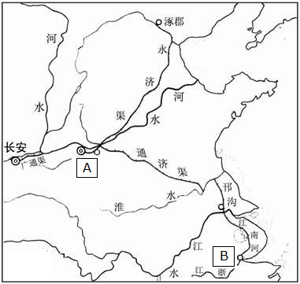
（2018·黑龙江绥化）34．读图并结合所学知识回答：
（1）左图的大运河是隋朝_______ （皇帝）在位时期开凿的（1分）。
（2）大运河以A_______为中心（2分），北达涿郡，即今天的（2 分），南至B________（1分）。
（2018·黑龙江绥化）35．识图并结合所学知识回答：
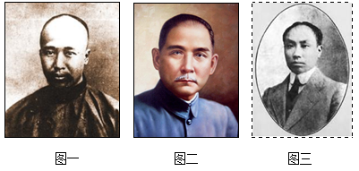
（1）图一的人物是______（1分）。他全面筹划的变法是_______（1分）。
（2）图二的人物是________（1分）。他领导辛亥革命的指导思想是_______（1分）。
（3）图三的人物是_______ （1分），他发起的思想大解放运动是________这次运动高举的两面大旗是“民主”和“______”（1分）。
（2018·黑龙江绥化）36．读图并结合所学知识回答：
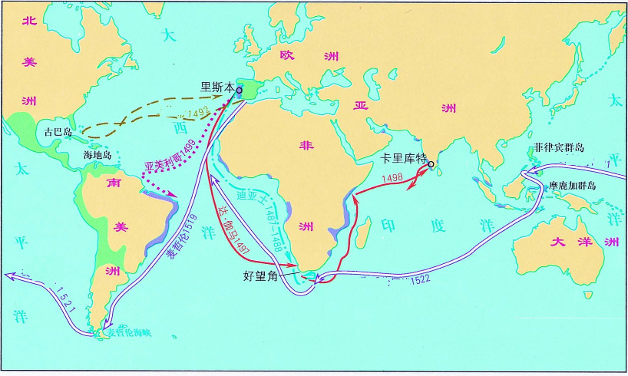
（1）上图所反映的历史事件是________（1分）。
（2）1492 年，意大利航海家_________（1 分），从________（大洲）出发（1分），横渡大西洋，到达美洲。他认为到达的地方是印度，所以称当地居民为______（1分）。 不久，欧洲人最终完成了_______航行（1分）。
五、材料分析题（本题共3道题，第37题6分，第38题8分，第39题6分，共20分）
请在答题卡上把你的答案写在相对应的题号后的指定区域内
（2018·黑龙江绥化）37．我国自古以来就是一个多民族国家，各族人民密切交往、相互依存、休戚与共，形成了中华民族多元一体的格局，共同推动了国家发展和社会进步。阅读材料，结合所学知识回答问题。
材料一 在朝廷中必须使用汉语，禁用鲜卑语；官员及家属必须穿戴汉族服饰；特将鲜卑族的姓氏改为汉族姓氏……提倡尊老、养老的风气等。
材料二 7世纪前期，吐蕃杰出赞普松赞干布统一青藏高原，定都逻些。松赞干布仰慕中原文明，几次向唐求婚。
材料三 顺治帝接见达赖五世，并赐予“达赖喇嘛”的封号。康熙帝又册封五世班禅为“班禅额尔德尼”，并规定以后历世达赖和班禅都必须经过中央政府册封的制度。
（1）材料所说的是北魏哪一位皇帝的改革？（1分）这次改革有什么作用？（1分）
（2）材料二中松赞干布迎娶了唐朝的哪一位公主？（1分）当时的皇帝是谁？（1分）
（3）结合材料三，1727年，清政府设置_______与达赖、 班禅共同管理西藏事务。（1分）后来，为巩固统一多民族国家，乾隆帝在新疆设置______管辖整个新疆地区。（1分）
（2018·黑龙江绥化）38．改革开放是决定当化中国命运的关键抉择，是发展中国特色社会主义，实现中华民族伟大复兴的必由之路。阅读材料，结合所学知识回等问期。
材料一 这次会议彻成否定“两个凡是”的方针，重新确立解放思想。实事求是的思想路线；停止使用“以价级斗争为纲”的口号，作出把党和国家的工作重心转移到经济建设上来，实行改革开放的伟大决策。
材料二 安徽风阳小岗村农民首先实行分国包卢到户，自负盈亏。这样，农民有了生产自主权，生产积极性大大提高了。
材料三 1980年， 我国在广东和福建建在四个经济特区，它们以国家给予优息的经济政策，吸收侨资、外资，引进先进科学技术和管理经验，进行现代化建设。
（1）材料一中的伟大决策是在党的哪次会议上作出的？（2分）2018年距此次会议召开多少周年？（1分）
（2）结合材料二，改革开放后，党中央在农村普遍推行了什么政策？（1分）
（3）材料三中1980年建立的四个经济特区，除汕头、珠海外，还有哪两个？（2分）
（4）我国改革开放和社会上义现代化建设的总设计师是谁？（2分）
（2018·黑龙江绥化）39．科学技术是第一生产力。它的每次重大突破，都会促进经济社会深刻变革和人类社会巨大进步。阅读材料，结合所学知识回答问题。（6分）
材料一 美国人首先造出了蒸汽机作动力的轮船，随后，英国工程师史蒂芬孙利用蒸汽机发明了火车机车，1825年，这列名为“旅行者号”的机车在英国试车成功。
材料二 像鸟一样在天空翱翔，是人类长期的梦想。20世纪初，人们制造出飞艇。1903年12月的一天，美国的莱特兄弟经过不断努力……，开始把人类的理想变成了现实。
材料三 信息技术已成为过去10年里在经济上所取得的更快的生产周期、更高水准的户品质量和低通货膨胀等特点的主要贡献力量。
（1）材料所述的史实发生在哪事件中？（1分）最先完成这一事件的是哪个国家？（1分）
（2）材料二中莱特兄弟的哪一项发明开始把人类的理想变成了现实？（1分）在此之前，卡尔·本次试制成功的交通工具是什么7 （1分）
（3）材料中信息技术出现于第几次科技革命？（1分）这次科技革命的核心是什么？（1分）
参考答案
一、单项选择题（本题共25个小题，第小题2分，共50分）
题号 | 1 | 2 | 3 | 4 | 5 | 6 | 7 | 8 | 9 | 10 | 11 | 12 | 13 | 14
答案 | B | A | C | C | A | B | B | C | B | A | C | D | D | A
题号 | 15 | 16 | 17 | 18 | 19 | 20 | 21 | 22 | 23 | 24 | 25
答案 | D | C | D | D | C | D | C | C | D | C | B
二、判断对错题（本题共6小题，每小题1分，共6分）
26．×；27．√；28．×；29．√；30．√；31．×。
三、组合连线题（本题共2小题，每小题3分，共6分）
32．秦朝 设立军机处
明朝 设置厂卫特务机构
清朝 最高统治者始称皇帝
33．但丁 《神曲》
贝多芬 《物种起源》
达尔文 《英雄交响曲》
四、读图识图题（本题共3道题，第34题6分，第35题7分，第36题5分，共18分）
34．（1）隋炀帝；（杨广）（1分）（2）洛阳；（2分）北京；（2分）余杭；（1分）
35．（1）康有为；（1分）戊戌变法；（维新变法或百日维新）（1分）（2）孙中山；（孙文）（1分）三民主义；（1分）（3）陈独秀；（1分）新文化运动；（1分）科学；（1分）
36．（1）新航路的开辟；（开辟新航路）（1分）（2）哥伦布；（1分）欧洲；（1分）印第安人；（1分）环球；（1分）
五、材料分析题（本题共3道题，第37题6分，第38题8分，第39题6分，共20分）
37．（1）孝文帝；（1分）促进了民族融合；（促进了民族交融）（1分）（2）文成公主；（1分）唐太宗；（李世民）（1分）（3）驻藏大臣；（1分）伊犁将军。（1分）
38．（1）十一届三中全会；（中共十一届三中全会）（2分）40周年；（40）（1分）（2）家庭联产承包责任制；（1分）（3）深圳（1分）、厦门；（1分）（4）邓小平。（2分）
39．（1）工业革命；（第一次工业革命）（1分）英国；（1分）（2）飞机；（1分）汽车；（1分）（3）第三次科技革命；（第三次）（1分）电子计算机的广泛使用。（1分）

